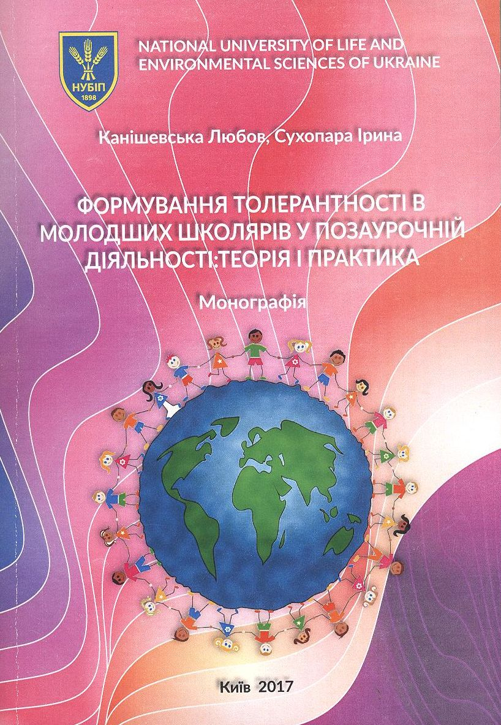

УДК: 378:373.3-044.352(043.3)

К19 Канішевська Л. В. Формування толерантності в молодших школярів у позаурочній діяльності: теорія і практика : монографія / Л. В. Канішевська, І. Г. Сухопара – К.: Компринт, 2017. – 403 с.
У монографії висвітлено результати теоретичного та експериментального аналізу проблеми формування толерантності в молодших школярів у позаурочній діяльності. Здійснено аналіз філософської, соціологічної, психологічної, педагогічної літератури з питань формування толерантності, уточнено сутність і структуру понять «толерантність», «сформованість толерантності у молодших школярів». Визначено особливості формування толерантності в учнів початкової школи у позаурочній діяльності. Розроблено критерії, показники та виявлено рівні сформованості толерантності. Теоретично обірунтовано й експериментально перевірено педагогічні умови формування толерантності в молодших школярів у позаурочній діяльності.
Монографія адресована студентам педагогічних спеціальностей, вчителям початкової школи, науковцям, аспірантам.

